**Homilie – Aswoensdag 14.02.2024***Joël 2, 12-18 / Psalm 51 / 2 Korintiërs 5, 20 – 6, 2 / Matteüs 6, 1-6.16-18*

Vandaag worden we opgeroepen om in de komende veertigdagentijd ons open te stellen voor God en Hem een centrale plaats in ons leven. We gaan allemaal wel eens in de fout en misschien hebben we een wat ‘zwakkere periode’ achter de rug in de beleving van ons christen-zijn. De veertigdagentijd is dan, met de woorden van Paulus, de *‘gunstige tijd’* om ons opnieuw op God te focussen en om ons opnieuw met Hem te verzoenen.

Hoe kunnen we dit doen? Door *‘gerechtigheid’* te beoefenen op de drie domeinen die het evangelie aangeeft: onze houding tegenover andere mensen (aalmoezen geven, delen), onze houding tegenover God (bidden) en onze houding tegenover onszelf (vasten).

*Aalmoezen geven* gaat over veel meer dan alleen maar het weggeven van een deel van wat je teveel hebt. In Jezus’ tijd waren aalmoezen noodzakelijk om mensen aan de rand van de samenleving in leven te houden. De wet van Mozes gebood de joden een tiende van hun oogst en van hun andere inkomsten af te dragen voor mensen die helemaal niets hadden. In onze tijd bestaan er allerlei vormen van sociale zekerheid en allerhande sociale vangnetten om mensen op te vangen. Maar dat ontslaat ons niet van de opdracht om na te gaan hoe we als christenen met bezit en inkomen omgaan. Eigentijds vertaald: kunnen we ons er nog vanaf maken met wat kleingeld in de offerschaal als onze bijdrage gevraagd wordt voor Broederlijk Delen, voor Welzijnszorg, voor missiezondag of voor een bijzondere collecte bij een natuurramp. Hoe kunnen we als christenen op een structurele wijze bijdragen aan een betere verdeling van de aardse goederen? Met onze gaven in de mand voor de voedselbank zijn we op de goede weg.

*Bidden*. Dat is het stil maken, God in je leven toelaten, wat diep in je hart leeft bij God ter sprake brengen… Maar ook: vanuit je gebed je opnieuw en sterker engageren om Jezus’ boodschap uit te dragen in de wereld. De veertigdagentijd is de tijd bij uitstek om opnieuw wat meer tijd en ruimte te maken om te bidden, persoonlijk in de beslotenheid van ons hart, maar ook samen met anderen. Het kan goed doen om iedere dag een kort moment te bidden in je gezin. Het kan verrijkend zijn om een keer in de week de Bijbellezingen van de volgende zondag te lezen, er met anderen over te spreken en zo bewuster naar de liturgie van die zondag toe te leven. Je vindt die Bijbellezingen in het Parochieblad.

*En vasten?* Dikwijls hoor ik hoe druk mensen het hebben, hoe ze zichzelf voorbij hollen. Ik ervaar het ook aan mezelf. We kennen allemaal waarschijnlijk wel voorbeelden van mensen die zichzelf ‘doodgewerkt’ hebben, die hoopten op een mooie oude dag en enkele weken na het beëindigen van hun loopbaan plots overleden. De veertigdagentijd biedt ons de kans om eens na te denken over hoe we leven, hoe we omgaan met de tijd die ons gegeven wordt. Ik denk dat het goed is na te gaan wat we in ons leven belangrijk vinden en of we daar voldoende tijd en ruimte voor maken. Een vorm van ascese die misschien moeilijker is dan niet snoepen of geen alcohol drinken gedurende veertig dagen, maar die onze levenskwaliteit kan verhogen. Zo kunnen we wellicht bewuster omgaan met de mensen die ons werden toevertrouwd en ook meer genieten van het hier en nu.

Veertig dagen vasten, in de Bijbel gaat het daar regelmatig over. De profeet Elia vast veertig dagen en nachten vóór hij God zal mogen zien. Jezus gaat na zijn doop door Johannes de Doper veertig dagen de woestijn in om te vasten, dag en nacht. En dan kun je reageren met: ja, dat was in die tijd, maar we zijn nu tweeduizend jaar later. Heeft dat nu nog zin? De profeet Joël en de evangelist Matteüs geven ons antwoord: ze schrijven niets over gezondheidsredenen of om een schoonheidsideaal te bereiken. Neen, een christen vast voor God! Het is iets tussen jou en God, iets dat je niet doet voor de buitenwereld. Vasten doe je om je veertig dagen in herinnering te brengen dat je een door God geschapen mens bent. Vasten doe je om te beseffen dat er heel veel sprake is van *‘stof’* in je leven. Stof waarmee je jezelf en anderen in de weg zit. We weten uit het scheppingsverhaal dat die mens die uit het stof van de aarde gemaakt werd, pas tot leven kwam toen God hem zijn adem inblies. Deze veertigdaagse vasten wil God ons zijn adem inblazen. Levengevende adem. God wil dat we tot léven komen!

Bij dit alles waarschuwt Jezus ons niets te doen *‘voor het oog van de mensen’*. Het gaat niet om het uiterlijk vertoon, de mooie schijn… Het komt er op aan dat christenen in de veertigdagentijd meer en sterker gaan leven *‘vanuit God’*. Zo krijgen we de juiste gesteldheid om met God, de anderen en onszelf om te gaan.

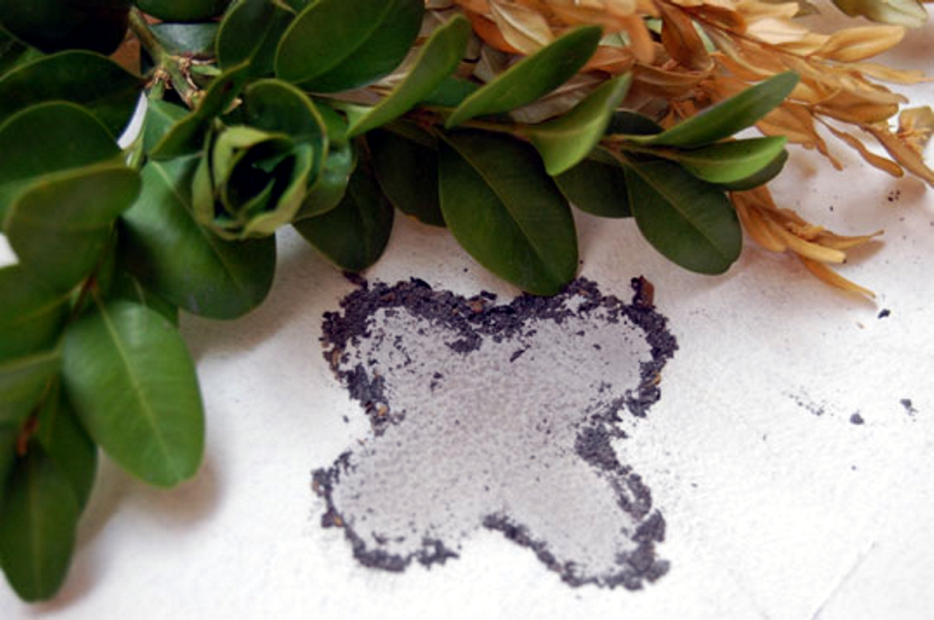

*Jan Verheyen – Lier.*

*Aswoensdag – 14.02.2024*

*(Inspiratie: o.a. Het Woord delen. Preeksuggesties 2023-2024, Lezingencyclus jaar B, Berne Media).*